DOC.NO HNBSWL－需求－20030306（计费管理）

Confidential
(秘密)

白沙物流信息化系统

计费管理需求分析说明书

Version 1.0

2003.03.17

物流信息化项目经理部 2003，2006
All Rights Reserved

目 录
1. 引言 1
1.1 文档约定 1
1.2 定义 1
1.3 参考资料 1
1.4 变更历史 1
2. 系统功能需求 2
3. 各模块功能需求 4
3.1 基础数据 4
3.1.1 功能描述 4
3.1.2 关键业务流程 8
3.1.3 关键报表/表单说明 8
3.2 计费合约 8
3.2.1 功能描述 8
3.2.2 关键业务流程 14
3.2.3 关键报表/表单说明 14
3.3 特殊物流计费 14
3.3.1 功能描述 14
3.3.2 关键业务流程 16
3.3.3 关键报表/表单说明 17
3.4 计费日结 18
3.4.1 功能描述 18
3.4.2 关键业务流程 20
3.4.3 关键报表/表单说明 20
3.4.4 其它需求 21
3.5 计费结算 21
3.5.1 功能描述 21
3.5.2 关键业务流程 27
3.5.3 关键报表/表单说明 28
3.5.4 其它需求 30
3.6 相关报表 30
3.6.1 功能描述 30
4. 系统接口需求描述 34
4.1 与WMS和TMS系统的接口 34
4.1.1 需求描述 34
4.1.2 实现方式描述 34
4.2 与财务系统的接口 35
4.2.1 需求描述 35
4.2.2 实现方式描述 35
5. 系统界面风格 35
5.1 用户界面框架 35
5.2 数据资料查询 36
5.3 数据资料编辑 37
5.4 摘要－明细信息 38
END 39

引言

文档约定

定义
名词 | 定义
计费区域 | 在计算与运输距离有关的费用时，为简化计算，依据配送半径进行划分的区域. 例如长沙市区、长沙县望城县、浏阳市宁乡县各自划分在不同的计费区域中；
特殊物流费用 | 在物流服务过程中存在着某些特殊的零星费用，无法按照作业进行量化的计算，在本系统中这些费用被称为特殊物流费用，采用单据方式输入
费用合并 | 可以将若干项在系统中设定的费用，在报表中进行合并，例如可以将基于“销售退货”的“退货运输费”和它的“入库费”在报表中合并成为“销售退货费”。这种情况主要是这些费用对应于不同阶段的作业，这些阶段的作业往往很难进行统一的设定。
计费日结 | 计费日结是系统日结的一部分，它依据每日的业务数据和计费设定计算出物流费用，包括收入和支出、调整的费用。
计费结算 | 针对特定的货主，定期汇总统计经日结计算出的物流费用，经调整和审核、合并后，以凭证形式转入财务系统，形成应收帐款的过程。

参考资料
《湖南物流有限公司信息化系统规划设计报告》

变更历史
序号 | 人员 | 日期 | 变更详情

系统功能需求
物流计费管理系统的主要功能是:
- 依据物流中心与货主签订的服务合同(其中包含了计费合约)，根据具体物流作业中为货主提供的各种物流服务，自动计算应收物流费用;
- 对不经常发生，且难以实现自动计费的物流费用，提供特殊物流费用输入功能;
- 提供物流费用结算功能，在物流费用经确认后，自动以凭证方式转入财务系统，达到财务业务一体化。
物流计费管理系统的具体功能参见下表:

表2-1 系统功能表
模块名称 | 序号 | 功能列表 | 功能说明
基础数据 |  | 计费区域资料 | 设置计费区域，计费区域用于与距离有关的计费项目计算
基础数据 |  | 车型维护 | 在计费模块中, 车型主要应用于整车运输情况下的计费
基础数据 |  | 物流费用类别 | 统一定义各种不同物流计费的名称，供设置计费方法时使用
基础数据 |  | 作业类型维护 | 维护各种不同的作业类型，在设置计费方法时需要指定作业类型
基础数据 |  | 货主基本资料 | 货主基本资料维护，在计费合约和具体物流费用中均会引用货主基本资料
基础数据 |  | 货主商品计费分类资料 | 维护商品的分类， 在计费时可以依据不同的计费分类使用不同的计费方法
基础数据 |  | 货主费用类别 | 货主费用类别定义了货主对物流费用的分类方法，在与货主相关的计费报表和查询中需要按照货主费用类别来汇总和打印计费结果。
基础数据 |  | 商品基本资料 | 商品基本资料维护，其中包括计费单位，计费重量，折吨比率等计费相关的; 注意商品总是属于某个货主的。在计费合约和计费日结中均需要应用商品基本资料
基础数据 |  | 商品计量单位维护 | 针对具体的商品，维护其各种计量单位，以及各个记录计量单位之间的转化情况，在计费时需要依据此信息进行计量单位的转换和汇总
基础数据 |  | 财务设置 | 计费数据转入财务系统中所需要的配置信息
计费合约 |  | 计费合约设置 | 根据计费合约设置其中各种费用的计费方法
计费合约 |  | 计费合约审核 | 对计费合约中设定的计费方法进行审核，只有审核通过的计费方法才能生效
特殊物流  计费 |  | 特殊物流费用录入 | 使用单据形式输入特殊物流费用
特殊物流  计费 |  | 特殊物流费用审核 | 特殊物流费用在输入后需要经过审核，只有审核确认的特殊物流费用才能用于计费
计费日结 |  | 运行计费日结 | 计费日结的工作是依据计费方法计算每日物流费用明细，计费日结可能作为系统日结的一个部分在WMS，TMS日结之后执行，也可以人工启动
计费日结 |  | 计费日结状态查询 | 提供查询每日计费日结执行状况的功能
计费结算 |  | 执行计费结算 | 根据计费结算的日期范围，对范围内的计费日结数据进行汇总，打印出应收的金额，供计费对帐和审核
计费结算 |  | 结算结果审核 | 对计费结算的结果进行审核确认
计费结算 |  | 结算结果转应收 | 审核通过的计费结算结果可以转入到财务模块，形成应收凭证信息
计费结算 |  | 计费对帐查询 | 为了方便物流计费的对帐过程，使操作人员能够查询计费对帐汇总结果的明细数据，系统提供了计费对帐查询功能
计费结算 |  | 计费对帐收款记录 | 在从货主处收到应收款之后，记录本次收取的金额，以便统计货主的付款情况，供对帐时使用
相关报表 |  | 特殊物流计费明细报表 | 通过选择货主，费用类型和日期范围，打印系统中的物流计费单据明细，供特殊物流费用的核对和计费结算对帐时参考之用。
相关报表 |  | 计费日结报表 | 详细到作业单据，列出每天计费日结的结果，供检查每日计费日结的运行情况.
相关报表 |  | 货主计费结算对帐单 | 打印计费结算过程中产生的计费结算对帐单，供计费结算时与货主对帐之用
相关报表 |  | 货主计费结算收款报表 | 打印计费结算对帐单的收费情况，用于物流计费的对帐和收款
相关报表 |  | 货主物流费用明细报表 | 针对每个货主，打印出一定日期范围内发生的物流费用名称，金额，以及相应的单据和发生日期，用于计费对帐时检查费用明细
相关报表 |  | 货主物流费用汇总表 | 选择货主和作业日期范围，针对每个货主，将每种费用汇总打印报表，用于针对货主统计物流费用发生情况
相关报表 |  | 物流计费明细报表 | 按照每种费用类型，打印出一定日期范围内发生的物流费用，所属货主，相应单据以及发生日期，用于针对物流费用种类的统计
相关报表 |  | 物流计费汇总报表 | 把物流费用按照物流费用类型和货主进行汇总，用于针对物流费用种类的统计

各模块功能需求

基础数据

功能描述
维护计费系统需要的各种基础数据，包括计费区域资料，车型，物流费用类别，作业类型，货主基本资料，货主费用类别，商品基本资料，商品计量单位，财务设置。

计费区域资料
在WMS，TMS等系统中设置货主供应商，货主客户送货地等资料时，需要设置其对应的计费区域，这样在进行与距离相关的物流作业的计费时，可以针对作业相关的货主供应商/货主客户送货地得到作业相关的计费区域，从而根据不同的计费区域算出不同的物流费用。

计费区域资料中需要维护的项目如下表所示：

表3-1 计费区域资料说明
数据项 | 说明
区域代号 | 计费区域代号
区域名称 | 计费区域名称
物流中心代号 | 引用物流中心资料中的物流中心代号
所属城市 | 该计费区域所属的城市(通过城市可以确定此计费区域所属省份)
距离(km) | 从物流中心到该计费区域所的正常运输距离
送达天数 | 将货物运输到该计费区域(或者从该计费区域接货)所需要的天数

车型资料维护
在计费系统中需要引用在TMS中设置的车型资料， 用于整车运输情况下的计费。

表3-2 车型资料说明
数据项 | 说明
规格代号 | 车型规格代号
名称 | 车型名称
所属车种 | 该车型所属的车种  厢式货车  厢式货车(保温)  厢式货车(冷藏)  保温车(保温)  保温车(附制冷机)  栏板货车  半挂栏板货车
承载重量(吨) | 该车型车辆的承载重量
承载体积(吨) | 该车型车辆的承载体积
燃油种类 | 该车型使用的燃油种类(汽油, 柴油)

物流费用类别
物流费用类别定义了物流计费(不包括外包物流计费)中涉及的各种计费类型，其目的是定义用于设置计费方法，输入特殊物流计费时需要引用的费用类型，同时物流费用类别也将被用于物流内部的物流计费统计。这里定义的计费类别是所有最明细的类别，在设置计费合约时，可能将几种类别的费用通过指定的“货主费用名称”汇总。

物流费用类别中需要维护的内容如下表所示：

表3-3 物流费用类别说明
数据项 | 说明
费用代码 | 物流费用的类别代号
费用名称 | 费用的名称
物流中心代号 | 引用物流中心资料中的物流中心代号
费用类型 | 费用类型：物流计费，外包物流计费
可否自动计费 | 需要自动计费的费用，系统日结时会根据计费合约的设定进行自动计费日结
可否手工计费 | 允许手工计费的费用，可以在特殊物流费用或者订单指定费用录入时作为备选的费用类型

作业类型维护
作业类型维护是整个物流系统设置的一部分，其目的是统一定义物流系统中的作业类型，通过作业类型，计费系统能够区分从WMS，TMS等业务系统传递过来的作业历史记录，在此基础上区分不同作业进行计费。

作业类型资料中需要维护的内容如下表所示：

表3-4 作业类型说明
数据项 | 说明
作业代码 | 物流作业的类别代号
作业名称 | 作业的名称
物流中心代号 | 引用物流中心资料中的物流中心代号

货主基本资料
货主基本资料主要是在WMS系统中维护的，在计费系统中需要维护货主基本资料中与计费有关的信息，例如货主对应的应收费用在转入财务系统中时应该计入的科目等等。

下表列出了需要在计费系统中维护和使用的部分货主基本资料：

表3-5 货主基本资料
数据项 | 说明
货主代码 | 货主代码
货主名称 | 货主名称
计费应收科目 | 设置该货主的物流费用在转入财务系统中形成应收时贷方的科目代码

货主费用类别
货主费用类别维护的功能是定义货主费用类别，并将货主费用类别对应到具体的物流费用类别，一个货主费用可能包含多个物流费用的汇总。

货主费用类别中需要维护的资料如下表所示：

表3-6 货主费用类别定义

数据项 | 说明
货主代码 | 货主代码
货主费用代码 | 输入货主物流费用的代码
货主费用名称 | 对应某项费用的货主费用名称
物流费用类别 | 对应的物流费用类别  注意一个货主费用可以包括多个物流费用，这时需要把多项物流费用汇总得到货主费用

货主商品计费分类资料
维护商品的在计费系统中的分类，在计费时可以依据不同的计费分类使用不同的计费方法。

表3-7 货主商品计费分类资料
数据项 | 说明
货主代码 | 货主代码
分类代码 | 计费分类的编码
分类名称 | 计费分类的名称

商品基本资料
商品基本资料主要是在WMS系统中维护的，在计费系统中需要维护商品基本资料中与计费有关的信息，包括如下内容：

表3-8 商品基本资料
数据项 | 说明
货主代码 | 该商品所属的货主
货号 | 商品货号
商品名称 | 商品名称
商品计费类别 | 该商品所属的计费分类
单品单位 | 单件商品的计量单位(盒,瓶,支,…)，单位引用自商品记录单位定义，参见3.1.1.9
整件单位 | 整件商品的包装单位(箱,筐,盒…)，单位引用自商品记录单位定义，参见3.1.1.9
毛重(单品) | 单品的毛重
净重(单品) | 单品的净重
尺寸(单品) | 单品的尺寸(长,宽,高)
体积(单品) | 单品的体积
计费重量(单品) | 单品的计费重量
运输重量(单品) | 单品的运输重量
毛重(整件) | 整件的毛重
净重(整件) | 整件的净重
尺寸(整件) | 整件的尺寸(长,宽,高)
体积(整件) | 整件的体积
计费重量(整件) | 整件的计费重量
运输重量(整件) | 整件的运输重量
托盘比率 | 每托盘可存放整件商品的数量
折吨比率 | 折吨比率:对于密度很小的货物，惯例上按照其体积乘以一个系数，折算成重量.

商品计量单位维护
针对具体的商品，维护其各种计量单位，以及各个记录计量单位之间的转化情况，在计费时需要依据此信息进行计量单位的转换和汇总。

商品计量单位中需要维护的信息包括计量单位类型定义和计量单位转换关系设置两个部分，如下表所示：

表3-9-1 计量单位类型定义
数据项 | 说明
计量单位代码 | 计量单位代码
计量单位名称 | 计量单位的名称
物流中心代号 | 引用物流中心资料中的物流中心代号

表3-9-2 计量单位转换关系定义
数据项 | 说明
商品代码 | 计量单位的转换关系必需针对具体商品才有意义
来源计量单位 | 引用计量单位定义中的计量单位代码
目的计量单位 | 引用计量单位定义中的计量单位代码
转换比例 | 来源计量单位/目的计量单位=转换比例

财务设置
财务设置是指计费数据在转入财务系统中时需要用到的配置信息，包括：

表3-10 计费相关的财务设置
数据项 | 说明
物流计费凭证类别代码 | 物流计费凭证的类别代码
物流计费借方科目编码 | 物流计费中借方科目（营业收入）的编码（物流计费的贷方科目是应收，具体定义在表3-5 货主基本资料中）

关键业务流程
基础数据模块提供一个对基础数据进行查询，新增，修改和删除的功能，流程比较简单，因此不进行详细说明。

关键报表/表单说明
基础数据模块提供一个对基础数据进行查询，新增，修改和删除的功能，没有报表或单据。

计费合约

功能描述
计费合约功能模块提供依据与货主签订的服务合同中制定的计费合约，设置自动物流计费项目的计费方法，并提供计费方法的查询，修改，审核，生效，失效等功能。

- 计费方法的状态包括：是否审核确认，是否已生效，是否已失效。
- 根据合约维护计费方法：在与货主签订了计费合约之后，可以依据计费合约新增相应的计费方法，在未生效之前，允许修改和删除计费方法; 而生效之后的计费方法则不能进行修改;
- 计费方法审核确认：新增或修改后的计费方法需要进行确认，否则不能用于物流费用计算;
- 计费方法生效：在进入计费方法的有效期间之后，经过审核确认的计费方法自动进入生效状态;
- 计费方法失效：在离开计费方法的有效期间之后，计费方法会自动失效; 通过人工改变计费方法的失效日期，可以人工控制计费方法的失效。

计费合约设置
计费合约设置的功能包括
- 计费合约的新增，删除;
- 计费合约中有效期间的更改;
- 计费合约详细内容的更改。

计费方法设置中涉及的页面和操作如下所述:

计费合约查询
可以针对货主，有效期间，合约状态，合同编号，以清单形式列出符合条件的计费合约，需要显示的字段参见表3-11 合约摘要信息 。

新增/复制/修改计费合约
在计费合约查询页面，可以对选中的计费合约进行编辑修改。
只有处于“未审核”或者“未生效”状态的计费合约才能进行修改，已经审核但处于“未生效”状态的计费合约在修改后会回到“未审核”状态。
计费合约新增/修改的内容分为摘要信息，合约商品计费资料和计费规则，参见编辑计费合约摘要信息和新增/修改/删除计费规则。
由于经过审核的计费合约不能再修改，为了方便在原有计费合约的基础上修改而形成新的计费合约，计费管理系统提供计费合约的“复制”功能，复制所得的新的计费合约处于“未审核”状态。

编辑计费合约摘要信息
编辑合约摘要信息，合约摘要信息的具体内容见下表:

表3-11 合约摘要信息
数据项 | 说明
合约编号 | 计费合约的编号
合约名称 | 针对每一份合约，可以取一个名字以便区分，例如“市烟草公司2003年计费合约”
所属货主 | 该合约所属的货主
合同编号 | 该合约所依据的合同编号
开始日期 | 计费合约的开始日期，计费合约的有效期间是从开始日期(含当日)到结束日期(不含当日)
结束日期 | 计费合约的结束日期，计费合约的有效期间是从开始日期(含当日)到结束日期(不含当日)
合约状态 | 未审核：该合约未经审核  未生效：已审核但未进入有效期间  已生效：已审核，在有效期间内  已失效：已审核，且以及离开有效期间
备注 | 对该计费合约的粗略描述

新增/修改/删除计费规则
在一个计费合约中可以包括多条计费规则，在修改计费合约时，可以新增一条计费规则，也可以编辑修改或者删除原有的计费规则。

计费规则的定义需要满足如下要求：
- 定义自动计算各种物流费用的方法，包括各种物流作业的计费和仓间租用的计费；
- 能够区分不同的计费区域采用不同的费率计算配送费用；
- 设置计费费率采用的计量单位可以自由指定；
- 可以依据商品的不同设置费率；
- 可以处理紧急配送和节假日配送。

基于以上需求， 计费规则具体分为以下5种方式进行定义：
- 物流作业零担计费规则
- 物流作业整车计费规则
- 日租金方式仓储计费规则
- 期间租金方式仓储计费规则
- 库存量方式仓储计费规则

计费规则中包含如下内容:

表3-12-1 作业单据计费规则摘要信息
数据项 | 说明
物流费用类别 | 计费规则需要计算的物流费用所属的物流费用类别；注意同一个计费合约中不同计费规则的物流费用类别不能重复（即不能对同一个费用类别重复设置计费规则）
作业类型 | 说明物流费用计算所依据的作业类型，对应卷烟配送费的计费，作业类型固定为“出库作业”
费用发生日期 | 作业相关的日期通常包括“单据日期”、“作业开始日期”和“作业结束日期”，在计费规则中需要确定使用哪个日期作为费用的发生日期
计费模式 | 整车/零担:依据整车还是零担计费
是否与距离相关 | 计费是否与距离相关
是否区分不同商品 | 确定计费规则设置中是否区分不同商品，包括以下选项：  - 不区分不同商品  - 区分不同商品类别（货主商品计费分类）  - 区分不同商品品项
零担汇总方式 | 零担计量时可以使用的汇总范围:
  不汇总 | 商品数量(或重量,体积等)按照每条作业记录的数量计算，不汇总
  单据汇总 | 作业单据中商品的数量(或重量,体积等)按照每张作业单据汇总进行计量, 如果需要区分品项或批号, 则在每单中按照品项或批号汇总, 否则就将整张单据中的数量汇总。
  每日汇总 | 将一天内发生的同类作业单据汇总, 计算作业单据中商品的数量(或重量,体积等)，如果需要区分品项或批号, 则按照品项或批号汇总。
汇总零头截取位数 | 汇总后进行零头处理时需要截取的位数
汇总零头截取方式 | 汇总后进行零头处理时零头截取的方式:
  截断(零头不计费) | 零头不计费(例如:在1(含)以上时，作为1托盘，否则作为0托盘)
  四舍五入 | 四舍五入(例如:在0.5(含)以上的，作为1托盘，否则作为0托盘)
  取整(零头计为一) | 任何零头都作为1托盘(例如:在0.0001(含)以上时，作为1托盘，否则为0托盘)
  不处理(保持小数部分) | 保持换算中的所有小数数据
紧急作业固定附加费 | 在紧急作业时需要收取的固定附加费用
紧急作业比例 | 在紧急作业时需要收取的比例附加费用
节假日作业固定附加费 | 在节假日作业时需要收取的固定附加费用
节假日作业比例 | 在节假日作业时需要收取的比例附加费用
节假日紧急作业计费策略 | 在节假日发生紧急作业时的收费策略:  - 按紧急配送计费  - 按节假日配送计费  - 紧急配送+节假日配送累加计费
零担计费基本价格 | 计算得出的物流费用如果低于“基本价格”，则按照此价格收费。  如果零担汇总方式为“每日汇总”，则此基本价格是针对每日零担数量而言的，如果是“不汇总”或“单据汇总”，则基本价格是针对每张作业单据（含有多条明细作业信息）而言的.
备注 | 备注信息

表3-12-2 作业单据整车计费规则明细
数据项 | 说明
计费区域代号 | 引用计费区域中的区域代号(如果该项费用是与距离无关的, 则此字段不用填写)
车型 | 引用车型中的规格代号
每车次费用(元) | 具体车型在相应计费区域的每车次作业费用

表3-12-3 作业单据零担计费规则明细
数据项 | 说明
计费区域 | 引用计费区域中的区域代号(如果该项费用是与距离无关的, 则此字段不用填写)
商品名称 | 如果需要区分不同商品计费，则需要输入商品名称
商品计费类别 | 如果需要区分不同商品类别计费，则需要输入商品计费类别
基本量 | 在零担汇总范围内应该达到的量。如果汇总后没有达到各自的“基本量”，则计费时依 “基本价格”计费。
基本价格 | 参见“基本量”
单位量 | 在零担汇总范围内当总量超过“基本量”时，将总量除以“单位量”, 并按照“单位量”进行零头处理后，乘以“单位价格”，从而得出物流计费。注意，单位量并不都是1，例如，重量的单位量可以定为3(公斤)。
单位价格 | 参见“单位量”

表3-12-4 仓储计费规则摘要
数据项 | 说明
是否与仓间相关 | 计费是否与具体仓间相关
是否区分不同商品 | 确定计费规则设置中是否区分不同商品，包括以下选项：  - 不区分不同商品  - 区分不同商品类别（货主商品计费分类）  - 区分不同商品品项
物流费用类别 | 引用物流费用类别中的费用代码
计费模式 | 仓储计费的模式:  - 按照每日租金计费  - 按照期间租金计费  - 按照库存量计费
是否每日暂估租金 | 如果按照期间租金计费, 则可以设定是否每日暂估租金  如果暂估，则在计费日结时，先按照期间租金/期间天数, 计算每天的租金.
库存计费计算时点 | 在按照库存计费时, 库存数量有不同的计算方法:  - 期初+进货:  只要商品入库，不管当天是否出库，均计算仓储费用  - 期末  仅根据当天的期末商品数量计算仓储费用
库存量汇总区分方式 | 库存量计量汇总时是否需要区分批号,品项,商品种类等:  - 不进行区分  - 区分商品类别  - 区分品项  - 区分批号
库存量汇总零头截取位数 | 汇总后进行零头处理时需要截取的位数
库存量汇总零头截取方式 | 汇总后进行零头处理时零头截取的方式:
  截断 | 零头不计费(例如:在1(含)以上时，作为1托盘，否则作为0托盘)
  四舍五入 | 四舍五入(例如:在0.5(含)以上的，作为1托盘，否则作为0托盘)
  取整 | 任何零头都作为1托盘(例如:在0.0001(含)以上时，作为1托盘，否则为0托盘)
  不处理 | 保持换算中的所有小数数据
库存计费基本价格 | 根据计算得出的物流费用如果低于“基本价格”，则按照此价格收费。  如果不区分仓间计费，这个基本价格是针对每日计费的结果而言的，如果区分仓间计费，则这个基本价格是针对每日每仓间而言的。
备注 | 备注信息

表3-12-5 日租金方式仓储计费规则明细
数据项 | 说明
仓间编号 | 引用仓间资料中的仓间代号(如果该项费用是与仓间无关的, 则此字段不用填写)
占用面积(平方米) | 货主租用仓间的面积
每平方米租金(元) | 每平方米的租金(每日)

表3-12-6 期间租金方式仓储计费规则明细
数据项 | 说明
仓间编号 | 引用仓间资料中的仓间代号(如果该项费用是与仓间无关的, 则此字段不用填写)
期间开始日期 | 计费期间的开始日期
期间结束日期 | 计费期间的结束日期
计费日期 | 本期费用的计费日期
占用面积(平方米) | 货主租用仓间的面积
每平方米租金(元) | 每平方米的租金(对应本期间)

表3-12-7 仓储库存量计费规则明细
数据项 | 说明
仓间编号 | 引用仓间资料中的仓间代号(如果该项费用是与仓间无关的, 则此字段不用填写)
商品名称 | 如果需要区分不同商品计费，则需要输入商品名称
商品计费类别 | 如果需要区分不同商品类别计费，则需要输入商品计费类别
基本量 | 在仓间范围内汇总后应该达到的量。如果汇总后没有达到各自的“基本量”，则计费时依 “基本价格”计费。
基本价格 | 参见“基本量”
单位量 | 在仓间范围内汇总后超过“基本量”时，将总量除以“单位量”, 并按照“单位量”进行零头处理后，乘以“单位价格”，从而得出物流计费。注意，单位量并不都是1，例如，重量的单位量可以定为3(公斤)。
单位价格 | 参见“单位量”

删除计费合约
在计费合约查询页面中，可以删除选中的计费合约。
注意只能删除合约状态为“未审核”或“未生效”的计费合约。

修改计费合约失效日期(计费合约失效)
在计费合约查询页面，可以对选中的计费合约进行失效操作。
默认情况下合约失效操作将设置合约的结束日期为当天，也可以人工指定合约结束日期，但是结束日期不能小于当天。

计费合约审核
计费合约需要在审核之后才能生效并被系统日结计费用于物流费用的计算，计费审核包括如下步骤：

查找未审核的计费合约
针对货主以清单形式列出所有未审核的计费合约，需要显示的字段参见表3-11 合约摘要信息 。

查看计费合约内容
对查找得到的未审核的计费合约，可以查看合约内容。可以查看的内容包括合约摘要信息和计费规则，具体内容参见编辑计费合约摘要信息和新增/修改/删除计费规则。
在审核时只能够查看计费合约内容，不可以修改和删除。

计费合约审核确认
计费合约审核确认后，如果所确认的计费合约未进入有效期间，其状态将被设置为“未生效”，如果已经进入了有效期间，则状态被设置为“已生效”。

关键业务流程

图3-1 计费合约模块关键业务流程
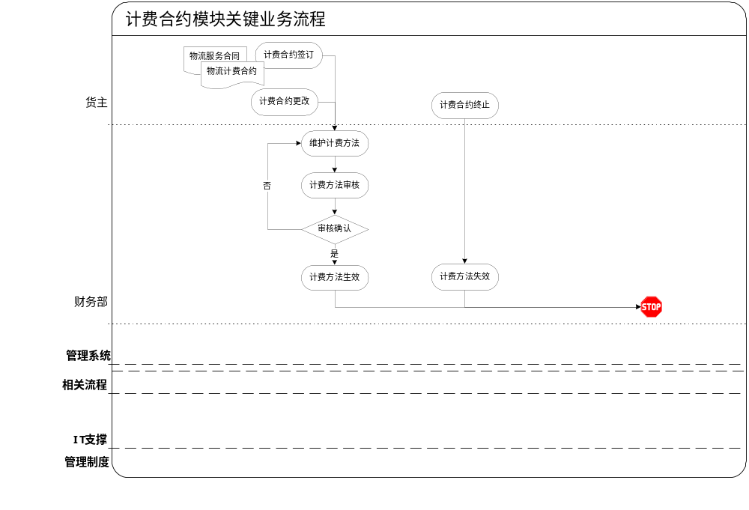

关键报表/表单说明
计费模块提供计费合约的维护功能，没有报表或单据。

特殊物流计费

功能描述
为了处理不能通过计费合约定义和计费日结自动计算得到的特殊物流费用，系统提供了特殊物流计费模块，包括特殊物流费用录入和审核功能。

特殊物流费用录入
特殊物流费用录入功能提供了一个输入和修改特殊物流费用单据的功能，包括：

特殊物流费用单查询
针对货主，物流费用类型，单据状态查询系统中已经录入的特殊物流费用单据，以清单形式显示，清单中显示的数据项参见表3-13 特殊物流费用单摘要信息

新增/修改特殊物流费用单
在特殊物流费用单查询页面，可以对选中的特殊物流费用单进行编辑修改。
只有处于“未审核”或者“未计费”状态的特殊物流费用单才能进行修改。
特殊物流费用单新增/修改的内容分为摘要信息和明细信息，具体的数据项参见编辑特殊物流费用单摘要信息和新增/修改/删除特殊物流费用单明细信息。
新增的特殊物流费用单状态为“未审核”，修改后的“未计费”特殊物流费用单状态会回到“未审核”。

编辑特殊物流费用单摘要信息
编辑特殊物流费用单的摘要信息，摘要信息的详细数据项见下表：

表3-13 特殊物流费用单摘要信息
数据项 | 说明
费用单号 | 费用单的编号, 由系统自动生成
相关单证编号 | 费用相关单证的号码, 可以由人工输入, 也可能由外围系统(例如盘点)给出
货主代号 | 引用货主相关资料中的货主代号
费用日期 | 费用发生日期
总金额 | 等于本单据中所有明细记录的金额之和
业务部门 | 该特殊物流费用所属的业务部门编码
提交人 | 该特殊物流费用的提交人员
输入日期 | 费用输入日期, 通常由系统自动设置, 不可修改
输入人 | 费用的输入者
审核日期 | 费用的审核日期
审核人 | 费用的审核者
单据状态 | 未审核：单据未经审核确认  未计费：审核确认但未经过计费日结  已计费：单据已经过计费日结

新增/修改/删除特殊物流费用单明细信息
一张特殊物流费用单可以有多条明细信息，具体记录了这张单据包含的多条特殊物流费用记录，明细信息中的数据项见下表：

表3-14 特殊物流费用单明细信息
数据项 | 说明
费用单号 | 引用特殊物流计费单据(摘要信息)中的费用单号
行号 | 明细记录的行号
费用类型 | 在物流费用类别中定义的费用类型
费用名称 | 费用名称
金额 | 费用金额
费用摘要 | 费用相关信息的摘要

删除特殊物流费用单
在特殊物流费用单查询页面中，可以删除选中的特殊物流费用单据。
注意只能删除状态为“未审核”或“未计费”的特殊物流费用单。

特殊物流费用审核
特殊物流费用单需要在审核之后才能生效并被系统日结计费计入物流费用，审核过程包括如下步骤：

查找未审核的特殊物流费用单
针对货主，物流费用类型以清单形式列出所有未审核的特殊物流费用单，需要显示的字段参见表3-13 特殊物流费用单摘要信息。

查看特殊物流费用单
对查找得到的未审核的特殊物流费用单，可以查看其详细内容。具体内容参见表3-13 特殊物流费用单摘要信息和表3-14 特殊物流费用单明细信息。
在审核时只能够查看特殊物流费用单据的内容，不可以修改和删除。

特殊物流费用单审核确认
特殊物流费用单审核确认后，其状态被设置为“已确认(未计费)”。

关键业务流程

图3-2 特殊物流计费模块关键业务流程
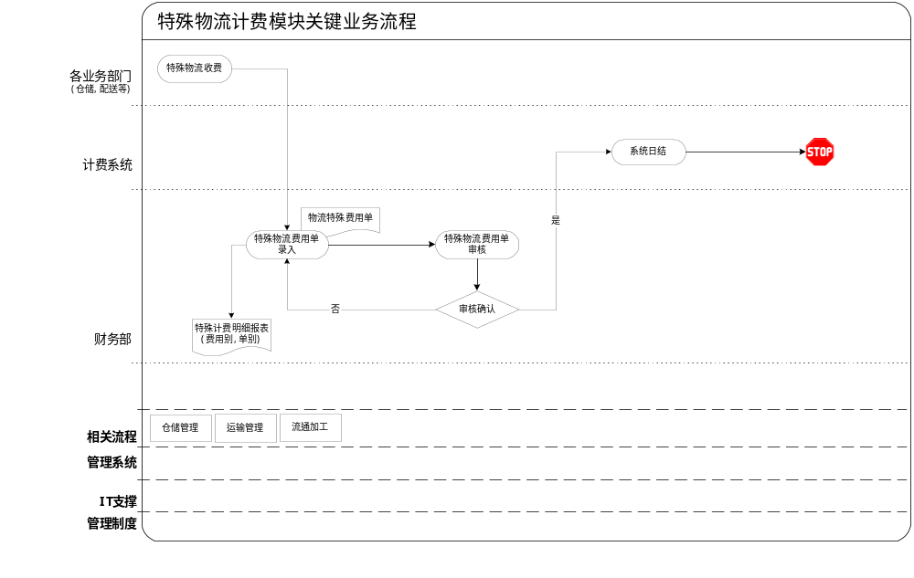

关键报表/表单说明

特殊物流费用单
特殊物流费用单用于手工方式填写和审核特殊物流费用。

图3-3 特殊物流费用单
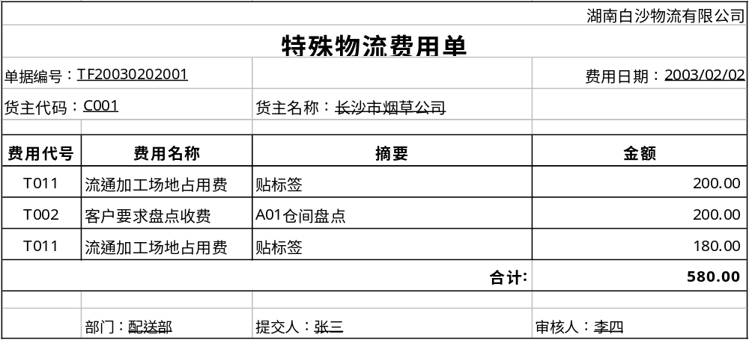

特殊物流计费明细报表
通过选择货主，费用类型和日期范围，打印系统中的物流计费单据明细，供特殊物流费用的核对和计费结算对帐时参考之用。

选择条件：
- 货主：指定打印特定货主的资料，也可以不指定货主；
- 物流费用类型：指定打印特定类型的物流费用，也可以不指定；
- 费用发生日期范围：指定费用发生日期的范围，打印发生在此期间的特殊物流费用；
排序：按照货主代码排序。
分组和小计：按照单据编号进行分组并计算小计。

图3-4 特殊物流计费明细报表
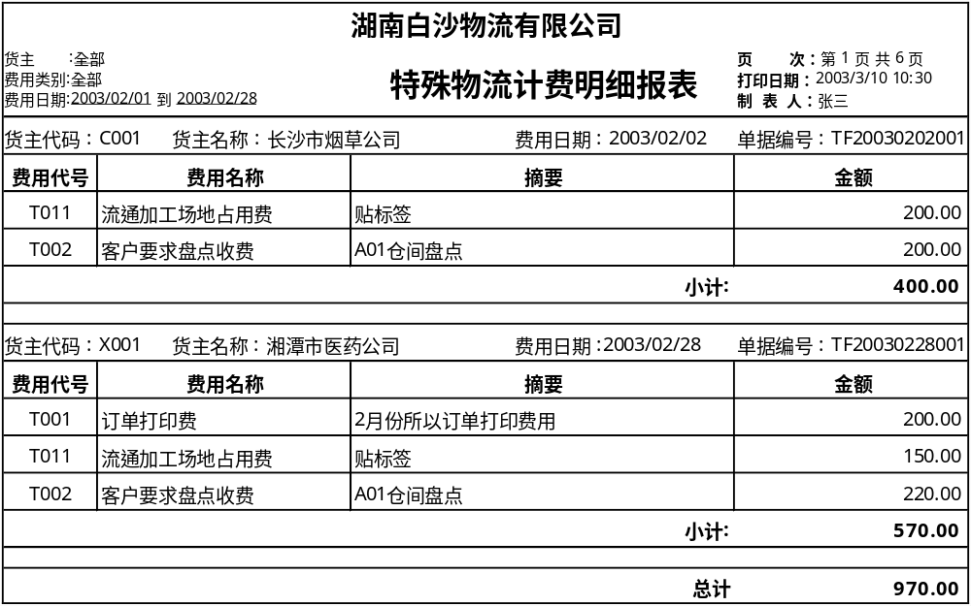

计费日结

功能描述
计费日结模块的功能是从业务系统中获得作业数据，依据计费合约中的计费方法，计算出每天的物流服务费用。

运行计费日结
计费日结可以作为系统自动日结的一个部分在WMS/TMS日结完成之后运行，也可以通过计费管理系统的使用界面人工启动。
- 在作为自动日结运行时，计费日结将收集系统中所有需要计费的业务数据，根据计费规则计算出各种费用的明细并将计费日结明细记录保持下来；
- 人工启动计费日结时，可以指定日结的范围，包括货主、费用类型、业务数据日期范围。

计费日结需要处理的数据包括
- 从WMS，TMS系统来的作业数据，参见表3-15 计费日结需要使用的作业数据；
- 通过特殊物流计费模块输入的特殊物流费用单据，参见表3-13 特殊物流费用单摘要信息，表3-14 特殊物流费用单明细信息。

表3-15 计费日结需要使用的作业数据
数据项 | 说明
物流中心代码 | 引用物流中心资料中的物流中心代号
货主代码 | 引用货主相关资料中的货主代号
作业类别代码 | 该项费用计算所依据的计费作业, 引用WMS和TMS中的入库/出库方式和运输作业类型等等
相关作业单据编号 | 引用具体作业单据的编号
相关作业单据行号 | 引用具体作业单据的记录行号
计费区域代号 | 引用计费区域中的区域代号(如果该项费用是与距离无关的, 则此字段没有意义)
货主商品编码 | 本条规则适用的货主商品
商品计费分类 | 本条规则适用的货主商品计费类别
计量单位 | 作业商品的计量单位
作业数量 | 作业商品数量(数量,体积,重量等等), 按照计量单位计数
作业单据日期 | 引用具体作业单据的单据日期  单据日期通常指该作业单据的发出日期, 即作业指令的发出或确认日期, 单据日期的定义在不同系统, 不同情形下有不同的约定, 具体如何决定取决于具体作业系统
作业执行部门 | 执行该项作业的部门
作业执行人 | 作业的执行人
作业开始日期 | 作业开始日期
作业完成日期 | 作业完成日期
是否紧急配送 | 该作业是否属于紧急作业
是否节假日 | 作业执行是否在节假日期间

计费日结过程算出的日结物流费用明细记录包含如下内容：

表3-16 日结物流费用明细记录包含的内容
数据项 | 说明
物流中心代码 | 引用物流中心资料中的物流中心代号
货主代码 | 引用货主相关资料中的货主代号
货主费用类别 | 该计费明细记录所属的货主费用类别
物流费用类别 | 该计费明细记录所属的物流费用类别
日结日期 | 产生该明细记录的日结日期
费用发生日期 | 该明细费用的发生日期
作业类型 | 该项费用计算所依据的计费作业, 引用WMS和TMS中的入库/出库方式和运输作业类型等等，如果是特殊物流费用单则没有作业类型
相关单据编号 | 引用具体作业单据的编号，或者特殊物流费用单的编号
相关单据行号 | 引用具体作业单据或者特殊物流费用单的记录行号
费用金额 | 明细费用的金额
作业部门 | 费用对应作业的部门

计费日结状态查询
计费日结的运行情况可以通过“计费日结状态查询”来进行监测，如果计费日结非正常结束（因为无法取得需要的数据，基础数据不全，或者计费合约不全等原因），在计费日结状态查询时能够知道日结过程运行有问题，而且列出产生错误的原因。

关键业务流程

图3-5 计费日结模块关键业务流程
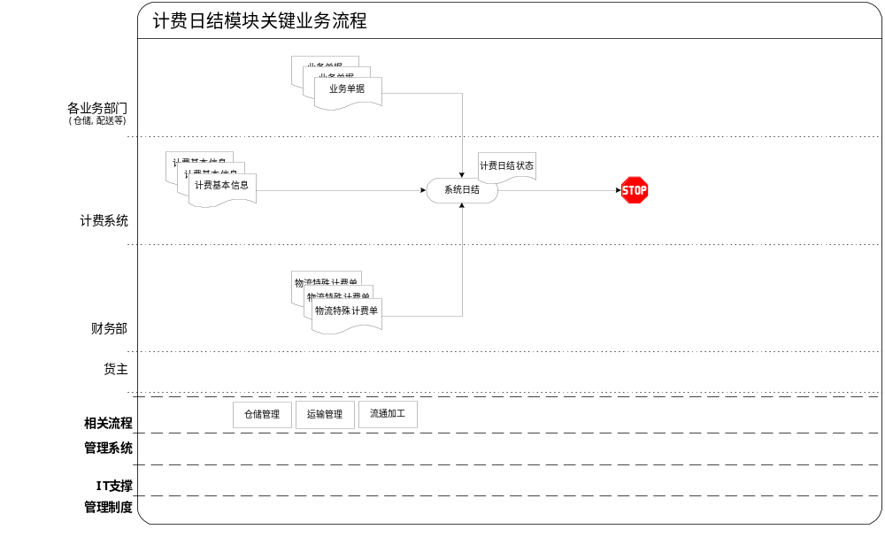

关键报表/表单说明

计费日结报表
计费日结报表列出每天计费日结的结果，供检查每日计费日结的运行情况，了解每日的收入。

选择条件：
- 物流费用类型：指定打印特定类型的物流费用，也可以不指定；
- 费用发生日期范围：指定费用发生日期的范围，打印发生在此期间的特殊物流费用；
- 费用日结日期范围：指定费用被计费日结过程处理的日期，打印在此期间的特殊物流费用；
- 来源：可以指定“全部”，“特殊物流费用”，“正常物流费用”。
排序：按照货主代码，发生日期，单据编号排序。
分组和小计：按照货主进行分组并计算小计。

图3-6 计费日结报表
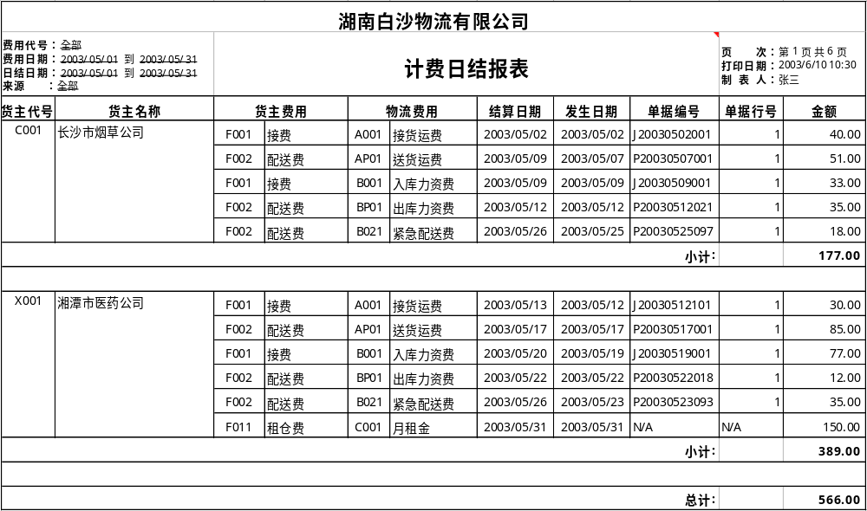

其它需求

性能需求
在每天处理4000张订单的情况下，以每张订单15种商品计算，如果每日运行一次计费日结，则日结过程耗时不应超过1小时。

数据一致性
为保证数据一致性，计费日结在同一个时刻只能运行一次。

计费结算

功能描述
计费结算模块将给定结算期间内的日结物流费用明细记录按照货主和发生日期汇总后，作为物流计费对帐的明细记录打印出来，供计费审核和计费对帐使用；在通过审核、对帐，确认物流计费收入后，物流计费结算的结果可以导入到财务系统形成应收帐款。

执行计费结算
执行计费结算功能分为如下几个部分：

计费结算对帐单查询
以货主，开始日期，结束日期以及状态作为查询条件，以清单形式列出已经保存在系统中的计费结算对帐单。清单中的数据项来自下表，显示其中的“货主”、“开始日期”、“结束日期”、“总金额”，“已收金额”，“状态”共6个数据项：

表3-17 计费结算对帐单摘要信息
数据项 | 说明
对帐单编号 | 计费结算对帐单的编号，由系统自动生成
货主 | 结算针对的货主
开始日期 | 结算期间的开始日期
结束日期 | 结算期间的结束日期
总金额 | 结算期间所有费用的总金额，在对帐后即应收金额
建立人 | 执行对帐单新增和更新的用户
建立日期 | 对帐单新增或最后一次更新的日期
审核人 | 执行计费结算审核的用户
审核日期 | 对帐单审核日期
结算人 | 执行对帐单数据转入财务系统的用户
结算日期 | 对帐单数据转入财务系统的日期
凭证日期 | 应收帐款凭证的日期，是在转入财务系统的操作中人工输入的
已收金额 | 对帐单已收款项的总金额
状态 | 结算数据的状态：  - 未审核：结算对帐单没有经过审核确认；  - 已审核：结算对帐单已经经过审核，但是还没有转入财务系统；  - 已结算：结算对帐单已经转入财务系统，已结算的对帐单，其对应的日结计费明细记录不可以重算；  - 部分收款：结算对帐单已经收到了部分应收款项；  - 全部收款：结算对帐单的全部应收款项均已收到。

新增计费结算对帐单
输入结算的货主，开始日期和结束日期，系统将会按照货主费用类别列出每日发生的物流费用结算数据。

在新增结算数据时需要保证对帐单的结算期间（从开始日期到结束日期）不能和系统中原来存在的结算对帐单的结算期间重叠。

计费结算对帐单分成摘要和明细两部分显示，摘要部分参见表3-17 计费结算对帐单摘要信息，明细信息部分参见下表：

表3-18 计费结算对帐单明细信息
数据项 | 说明
费用发生日期 | 物流费用的发生日期
费用代号 | 货主费用类别
费用名称 | 货主费用类别名称
费用金额 | 每日发生的具体货主费用的金额

查看计费结算对帐单
在计费结算对帐单查询的查询结果中，选择需要查看的结算对帐单，可以查看其详细内容。

计费结算对帐单的详细内容分为摘要和明细两部分显示，其内容的数据项参见表3-17 计费结算对帐单摘要信息和表3-18 计费结算对帐单明细信息。

查看计费结算对帐单时，其内容不可更改。

更新计费结算对帐单
在查看计费结算对帐单中，可以执行更新操作。

在执行更新操作时，系统会按照对帐单原来的货主、开始日期、结束日期条件，重新计算物流费用结算费用，并分为摘要和明细两部分显示出来。

处于“未审核”状态的计费结算对帐单可以自由更新；处于“已审核”状态的计费结算对帐单可以更新，但是更新后状态会被设置为“未审核”，处于其它状态的计费结算对帐单不能更新。

删除计费结算对帐单
在计费结算对帐单查询的查询结果中，选择需要删除的结算对帐单，可以执行删除操作。

只有处于“未审核”或者“已审核（但未结算）”状态的计费结算对帐单可以删除。

打印计费结算对帐单
在计费结算对帐单查询的查询结果中，选择需要打印的结算对帐单，可以执行打印操作。

也可以在查看计费结算对帐单中执行打印操作。

计费结算对帐单的打印内容和格式参见选择条件：某个货主的一张计费结算对帐单。。

结算结果审核
新增或更新过的计费结算对帐单需要经过审核才能转入财务形成应收帐款，结算结果审核包括如下步骤：

查找未审核的结算对帐单
以货主作为查询条件，以清单形式列出系统中状态为“未审核”的计费结算对帐单。清单中的数据项参见表3-17 计费结算对帐单摘要信息。

查看计费结算对帐单
在查找未审核的结算对帐单的查询结果中，选择需要查看的结算对帐单，可以查看其详细内容。

计费结算对帐单的详细内容分为摘要和明细两部分显示，其内容的数据项参见表3-17 计费结算对帐单摘要信息和表3-18 计费结算对帐单明细信息。

查看计费结算对帐单时，其内容不可更改。

计费结算对帐单审核确认
在查找未审核的结算对帐单查找出来的清单中，选中一条记录，可以执行“确认”操作。

计费结算对帐单经过审核确认后，其状态变为“已审核”。已审核确认的计费结算对帐单可以执行导入财务系统的操作。

结算结果转应收
只有处于“已审核”状态的计费结算对帐单才能够导入财务系统，形成应收帐款。

查找已审核的结算对帐单
以货主作为查询条件，以清单形式列出系统中状态为“已审核”的计费结算对帐单。清单中的数据项参见表3-17 计费结算对帐单摘要信息。

结算数据导出
在查找已审核的结算对帐单的结果清单中，选择需要转入到财务的对帐单记录，可以执行“导出”操作。

导出操作的第一步将提示输入“凭证日期”,然后将计费结果以财务凭证的方式显示在页面上（其中的数据项参见表3-19 计费结算财务凭证头信息和表3-20 计费结算财务凭证明细信息。），供操作人员核对。

在操作人员核对确认无误后，可以指定一个文件路径名，然后将计费结果以财务凭证的方式写入用户指定的文件中。

注意：
- 一张结算对帐单（对应一个货主，一个财务结算期间）只产生一张凭证，凭证明细信息是对该结算对帐单中包含的“日结计费明细记录”按照“货主费用类别”汇总（贷方）或按照“物流费用类别”加“业务部门”汇总（借方）后得出。
- 执行导入操作时需要输入“凭证日期”，以便确定计费对帐单中的数据导入财务系统后属于哪一个期间，但是导出过程并不检查“凭证日期”的合法性，这个日期的合法性由财务系统的凭证数据导入功能模块完成；

导出的凭证信息分为凭证头和凭证明细两个部分，参见下表：

表3-19 计费结算财务凭证头信息
数据项 | 说明
凭证类别代码 | 使用表3-10 计费相关的财务设置中的物流计费凭证类别代码
原始单据编号 | 等于该计费结算对帐单的编号
凭证日期 | 等于输入的“凭证日期”
操作员名字 | 执行计费数据转财务操作的员工姓名

表3-20 计费结算财务凭证明细信息
数据项 | 说明
分录编号 | 在一张凭证中按照1,2,3…依次递增
借贷方向 | D表示借,C表示贷
业务代码 | 在贷方（应收帐款）时填写货主费用类别编号，在借方时填写物流费用类别编号
科目代码 | 在贷方时使用表3-5 货主基本资料中的“计费应收科目”，在借方使用表3-10 计费相关的财务设置中的“物流计费借方科目编码”
部门代码 | 在借方时填写业务部门的代码，在贷方时不填
往来代码 | 在贷方时使用表3-5 货主基本资料中的“货主代码”，在借方时不填
币种 | 总是使用“人民币”
金额 | 凭证金额

结算数据导出正常完成后，相应的计费结算对帐单状态即被修改为“已结算”状态。

数据文件导入财务系统
使用财务系统的凭证数据导入功能，将结算数据导出操作生成的凭证数据文件导入到财务系统，形成财务系统中的应收凭证。

计费对帐查询
为了方便物流计费的对帐过程，使操作人员能够查询计费对帐汇总结果的明细数据，系统提供了计费对帐查询功能，针对物流对帐，提供以下三个层次的查询：

计费对帐查询
针对货主和日期范围，打印出每种费用每日的汇总金额；
具体格式参见下图：

图3-7 计费对帐查询
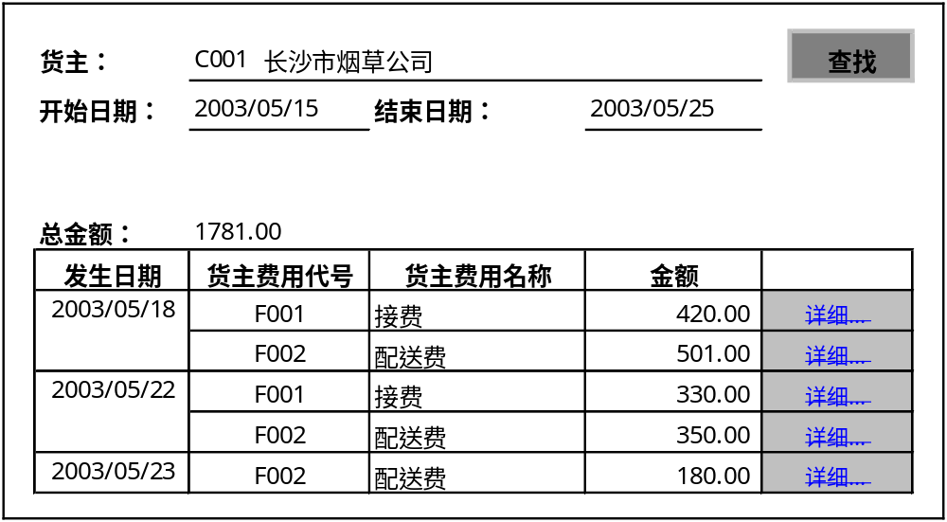

通过查询结果表格中的“详细…”链接可以打开对应的计费对帐明细查询结果。

计费对帐明细查询
详细到作业单据，列出物流费用的明细信息；
具体格式参见下图：

图3-8 计费对帐明细查询
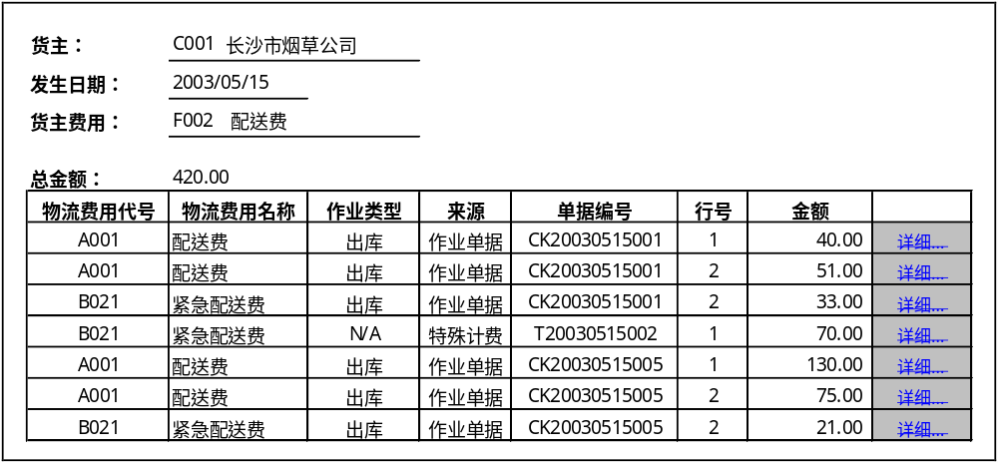
通过查询结果表格中的“详细…”链接可以打开对应的计费对帐作业单据查询结果。

计费对帐作业单据查询
查询一条作业单据的明细记录。如果该单据是作业单据，显示的数据项如表3-15 计费日结需要使用的作业数据所列，如果该单据是特殊物流费用单，显示的数据项如表3-14 特殊物流费用单明细信息所列。

计费对帐收款记录
在从货主处收到应收款之后，记录本次收取的金额，以便统计货主的付款情况，供对帐时使用。

查找可收款的结算对帐单
以货主作为查询条件，以清单形式列出系统中状态为“以结算”或“部分收款”的计费结算对帐单。清单中的数据项参见表3-17 计费结算对帐单摘要信息。

输入收款信息
在查找可收款的结算对帐单的查询结果中，选择对应所收款项的结算对帐单，输入收款信息，收款信息包括如下数据：

表3-21 计费对帐单收款信息
数据项 | 说明
对帐单编号 | 计费结算对帐单编号
总金额 | 该计费对帐单的总金额
已收金额 | 该计费对帐单已收款的金额
本次收款发票 | 输入对应本次收款的发票号码
本次收取金额 | 本次收取的金额，此项在输入时不能大于“总金额”－“已收金额”
备注 | 可以输入备注信息
收款日期 | 收款的日期
记录人 | 记录收款信息的操作人员

关键业务流程

图3-9 计费结算模块关键业务流程
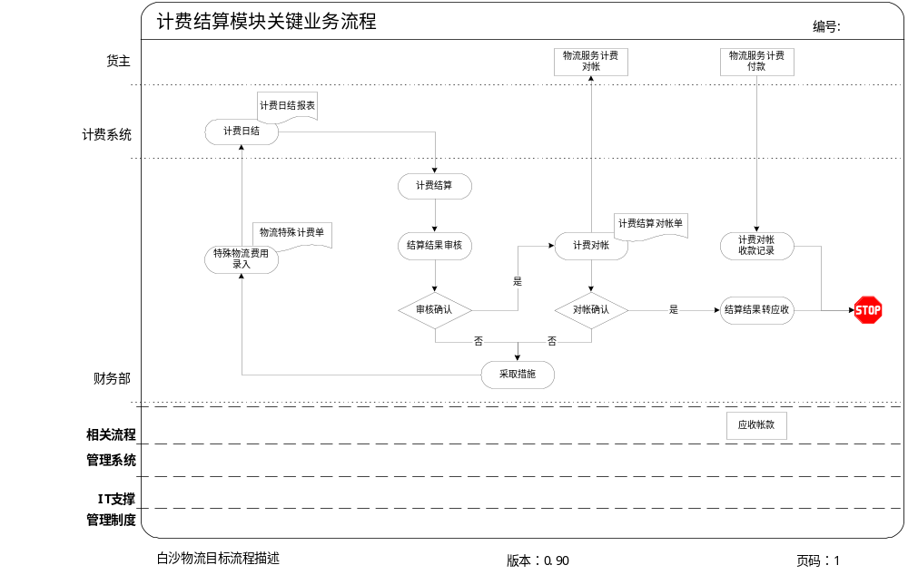

关键报表/表单说明

计费结算对帐单
打印计费结算过程中产生的计费结算对帐单，把结算期间每天发生的物流费用按照货主费用类型汇总并打印出来，供计费结算时与货主对帐之用。

选择条件：某个货主的一张计费结算对帐单。
排序：按照发生日期和货主费用代号排序。
分组和小计：按照发生日期进行分组。

图3-10 计费结算对帐单
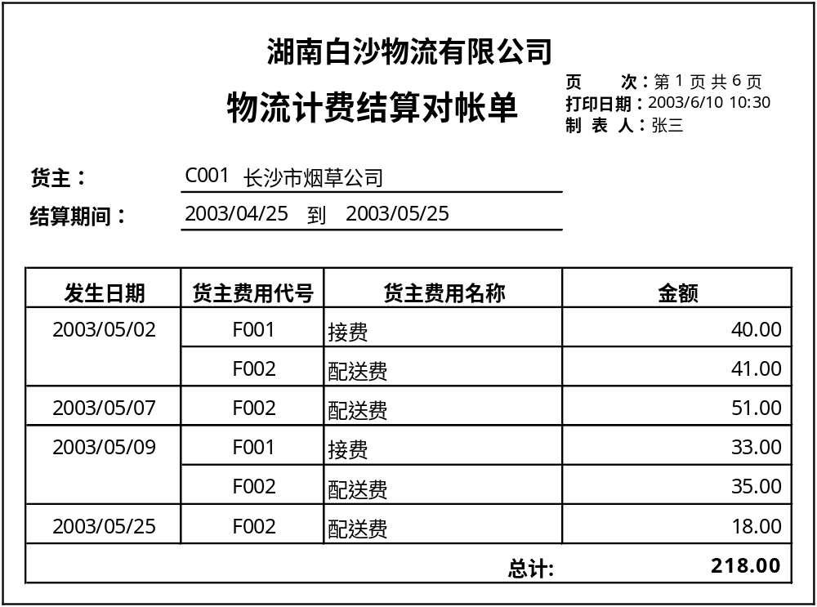

计费结算收款报表
计费结算收费报表打印出所有没有完成收款的计费结算对帐单的收款情况，用于物流计费的对帐和收费。
选择条件：货主。
排序：按照货主代号和计费结算对帐单的结算期间顺序。
分组和小计：
- 按照计费结算对帐单小计并计算本对帐单的应收金额，已收金额和未收金额。
- 按照货主小计并汇总所有对帐单的应收金额，已收金额和未收金额。
注意：计费结算收款报表不会列出状态为“全部收款”的计费结算对帐单。

图3-11 计费结算收款报表
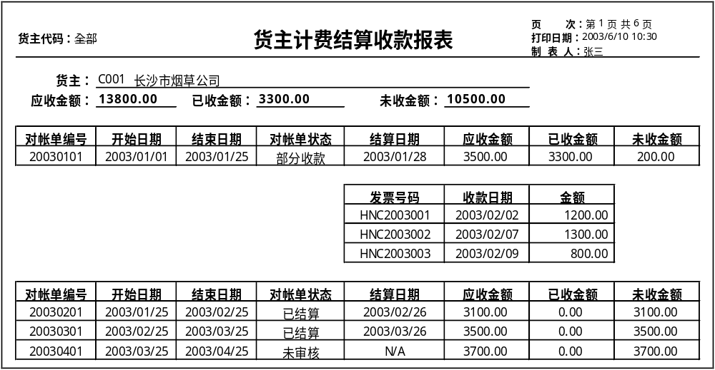

其它需求

数据一致性
为保证计费对帐过程中的数据一致性，必须保证同一个货主同时只能有一个操作人员进行新增或者更新计费结算对帐单的操作。

相关报表

功能描述

特殊物流计费明细报表
通过选择货主，费用类型和日期范围，打印系统中的物流计费单据明细，供特殊物流费用的核对和计费结算对帐时参考之用。

特殊物流计费明细报表的详细格式参见3.3.3.2特殊物流计费明细报表。

计费日结报表
详细到作业单据，列出每天计费日结的结果，供检查每日计费日结的运行情况。

计费日结报表的详细格式参见3.4.3.1计费日结报表。

货主计费结算对帐单
打印计费结算过程中产生的计费结算对帐单，把结算期间每天发生的物流费用按照货主费用类型汇总并打印出来，供计费结算时与货主对帐之用。

货主计费结算单的具体格式参见3.5.3.1计费结算对帐单。

货主计费结算收款报表
打印出所有没有完成收款的计费结算对帐单的收款情况，用于物流计费的对帐和收费。

货主计费结算收款报表的具体格式参见3.5.3.2计费结算收款报表。

货主物流费用明细报表
针对每个货主，打印出一定日期范围内发生的物流费用名称，金额，以及相应的单据和发生日期，用于计费对帐时检查费用明细。

选择条件：
- 货主费用类型：指定打印特定类型的货主费用类型，也可以不指定；
- 费用发生日期范围：指定费用发生日期的范围，打印发生在此期间的特殊物流费用；
- 来源：可以指定“全部”，“特殊物流费用”，“正常物流费用”。
排序：按照货主代码，货主费用类型，物流费用类型，发生日期，单据编号排序。
分组和小计：按照货主进行分组并计算小计。

图3-12 货主物流费用明细报表
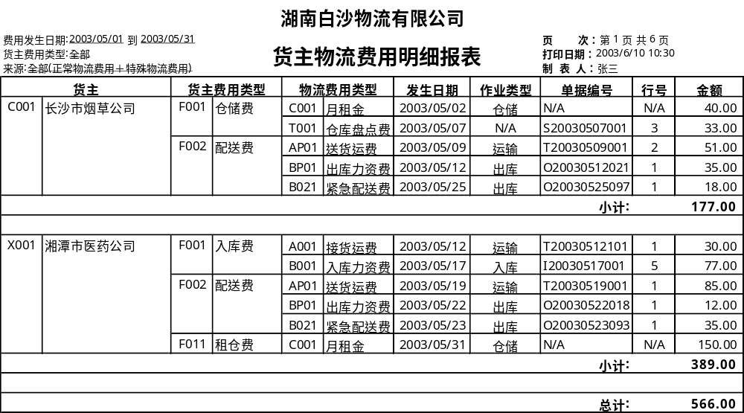

货主物流费用汇总表
选择货主和作业日期范围，针对每个货主，将每种费用汇总打印报表，用于针对货主统计物流费用发生情况。

选择条件：
- 货主费用类型：指定打印特定类型的货主费用类型，也可以不指定；
- 费用发生日期范围：指定费用发生日期的范围，打印发生在此期间的特殊物流费用；
- 来源：可以指定“全部”，“特殊物流费用”，“正常物流费用”。
排序：按照货主代码，货主费用类型排序。
分组和小计：按照货主进行分组并计算小计。

图3-13 货主物流费用汇总表
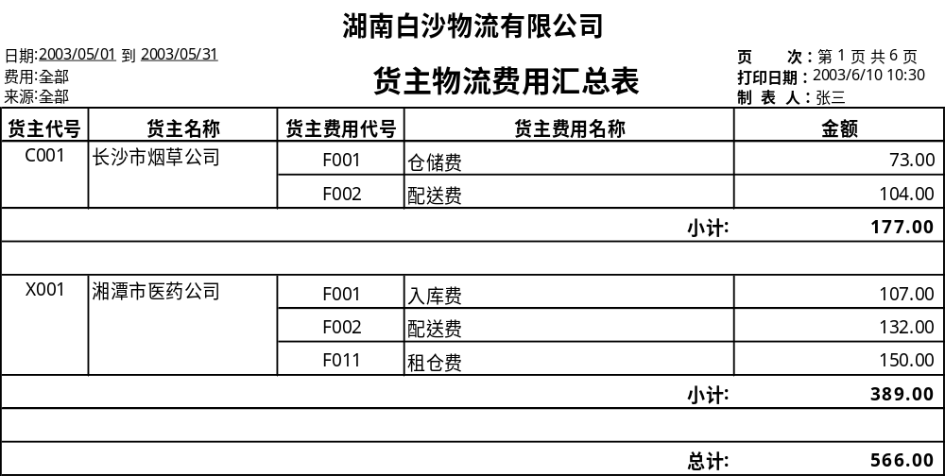

物流计费明细报表
按照每种费用类型，打印出一定日期范围内发生的物流费用，所属货主，相应单据以及发生日期，用于针对物流费用种类的统计。

选择条件：
- 物流费用类型：指定打印特定类型的物流费用类型，也可以不指定；
- 费用发生日期范围：指定费用发生日期的范围，打印发生在此期间的特殊物流费用；
- 来源：可以指定“全部”，“特殊物流费用”，“正常物流费用”。
排序：按照物流费用类型，货主代码，发生日期，单据编号排序。
分组和小计：按照货主进行分组并计算小计，再按照物流费用类型分组计算小计。

图3-14 物流计费明细报表
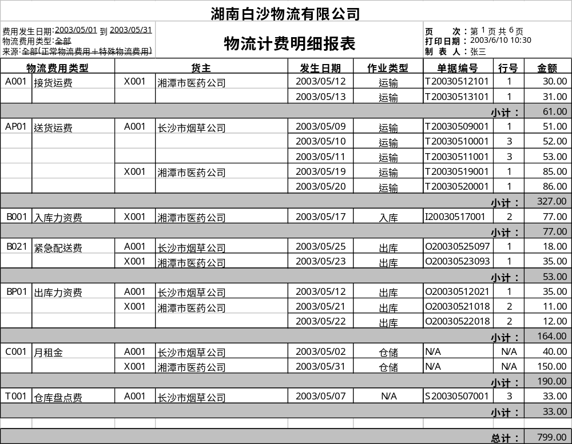

物流计费汇总报表
把物流费用按照物流费用类型和货主进行汇总，用于针对物流费用种类的统计。

选择条件：
- 物流费用类型：指定打印特定类型的物流费用类型，也可以不指定；
- 费用发生日期范围：指定费用发生日期的范围，打印发生在此期间的特殊物流费用；
- 来源：可以指定“全部”，“特殊物流费用”，“正常物流费用”。
排序：按照物流费用类型，货主代码排序。
分组和小计：按照物流费用类型分组计算小计。

图3-15 物流计费汇总报表
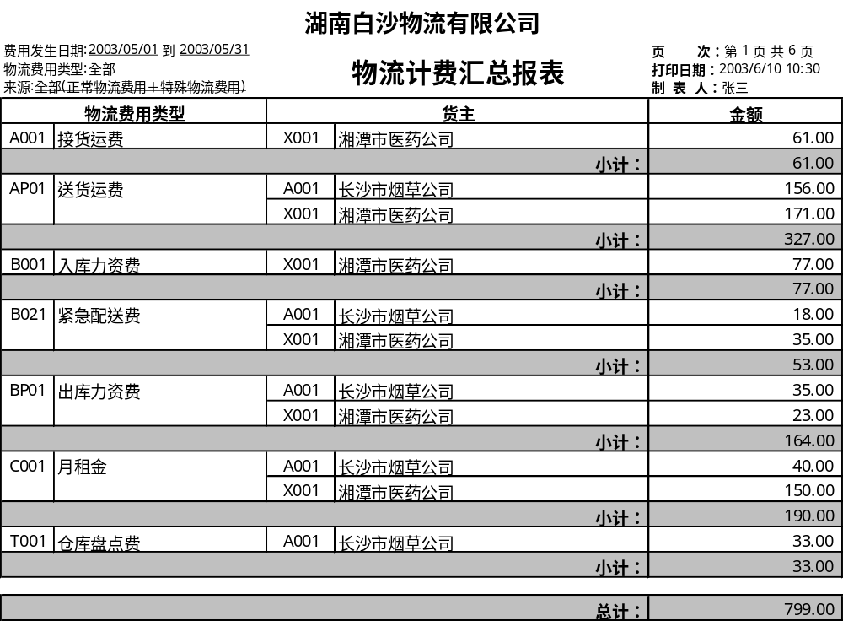

系统接口需求描述

与WMS和TMS系统的接口

需求描述
在计费日结时需要从WMS和TMS得到物流作业的详细信息，以便基于物流作业计算费用。

在3.4计费日结部分对计费日结时需要从WMS、TMS获得的物流作业信息的数据项已经作了详细描述，参见表3-15 计费日结需要使用的作业数据。

实现方式描述
计费系统与WMS和TMS系统的接口在实现上采用共享数据库中间表的方式进行，具体数据流如图4-1 计费系统与WMS和TMS系统的接口示意图 所示：WMS、TMS系统各自的日结过程负责将需要计费的物流作业信息写入物流作业信息中间表中，这样在计费日结运行时就可以从中间表获取需要的物流作业信息了。

图4-1 计费系统与WMS和TMS系统的接口示意图
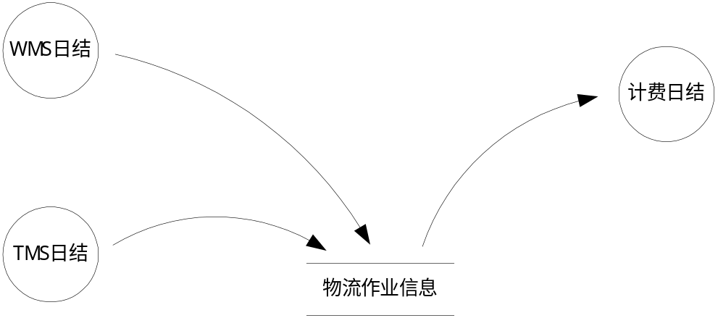

与财务系统的接口

需求描述
在计费结算完成了审核和对帐工作之后，需要将计费结算的结果转入财务系统，形成应收凭证。

在3.5计费结算部分已经对需要转入财务系统的数据项作了详细描述，参见表3-19 计费结算财务凭证头信息和表3-20 计费结算财务凭证明细信息。

实现方式描述
计费系统与财务系统的接口采用接口文件进行数据传递，接口文件采用XML文件格式，具体步骤为：
第一步：计费系统产生财务凭证信息并将其保存为XML格式的文件；
第二步：在财务系统中指定需要导入的XML文件路径，将凭证信息导入到财务系统中。

系统界面风格

用户界面框架
用户界面框架如下图（图5-1 用户界面框架）所示，其中包括如下区域：
- 顶部页面导航区：
提供模块的快速导航，以及登出，帮助等常用功能的快捷访问；
- 左侧层次菜单区：
按照模块—功能的层次显示功能菜单；
- 用户工作区：
显示具体功能的操作画面。

图5-1 用户界面框架
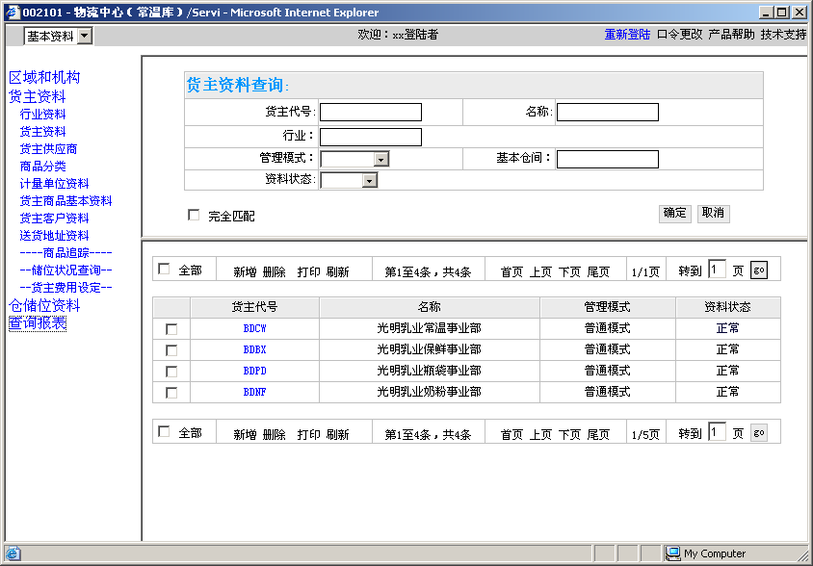

数据资料查询
数据资料查询分为两个部分显示在工作区中，工作区上半部分为查询条件设置区域；而已经查询条件查找到的数据则显示在下半部分，如果查询数据较多，无法在一页中全部显示时，可以分页显示。

在数据资料查询画面上，可以新增和修改数据资料的详细信息，也可以选中数据资料，执行删除操作。

新增和修改数据资料详细信息时会进入数据资料编辑界面，参见图5-3 数据资料编辑界面。

图5-2 数据资料查询界面
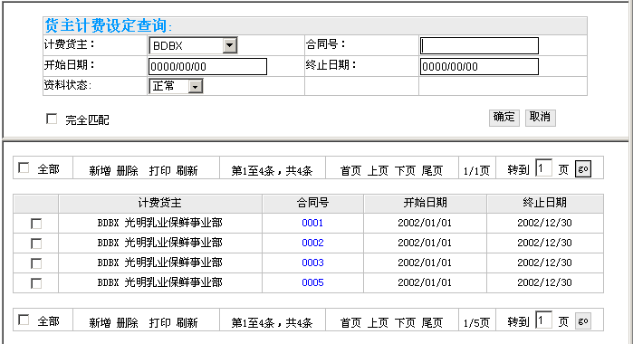

数据资料编辑
数据资料编辑界面以表单形式的弹出对话框提供编辑数据资料的功能，选择保存即可将新增或修改的数据资料保存下来。

图5-3 数据资料编辑界面
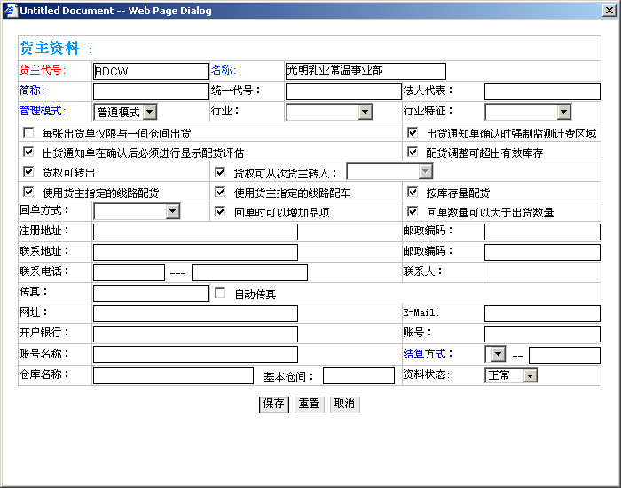

摘要－明细信息
如果数据资料具有摘要－明细这样的结构，则对话框形式的编辑表单就会划分为摘要信息和明细信息两部分，摘要部分可以之间在表单上输入和修改，而明细信息则以清单表格的信息显示，需要用一个新的数据资料编辑界面来进行输入和修改。

图5-4 摘要－明细信息编辑界面
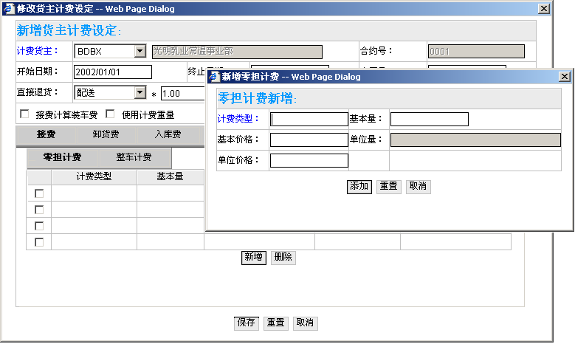

END

